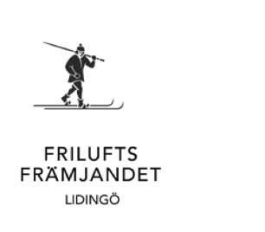
Valberedningens förslag till årsmötet 15 mars 2022
Valberedningen, som utgjorts av Christian Gottlieb och Lars Agö, lämnar följande förslag.
Förutsättningar
Enligt stadgarna skall styrelsen bestå av ordföranden och fyra, sex eller åtta ledamöter. Mandatperioden för ordförande är ett år och för övriga två år.
Sedan föregående stämma har styrelsen utgjorts av ordföranden och sex ledamöter, varav inga suppleanter. Detta innebar en minskning med två ledamöter i förhållande till tidigare år. Eftersom detta har fallit väl ut föreslår vi ingen ändring.

Ordförande Valberedningen föreslår förnyat förtroende för Patrik Blomquist

Övriga ledamöter

Johan Larsson, Kerstin Hassel och Cecilia Bolinder valdes vid föregående års stämma till 2023.

Av de mandat som löper ut avböjer Ingela Dahlen att fortsätta.

Förslag till ledamöter att väljas till 2024:

Susanne Gren (omval)
Elisabeth Holtz (omval)
Magdalena Kydd (nyval)

Revisorer

Förslag:

Celesta Erkander, ordinarie
Håkan Grefberg, suppleant

Förslaget innebär ombytta roller för Celesta och Håkan.

